Муниципальное дошкольное образовательное учреждение

«Детский сад «Тополёк»

**Интегрированное НОД для детей средней группы «Непоседы».**

**На тему:**

**«На грядке вырос удалец…».**

**Воспитатель:** Балбышева Н.В.

**Музыкальный руководитель:** Кокорина Г.А.

г. Мышкин 2017г.

**Интегрированное НОД для детей средней группы «Непоседы».**

**На тему: «На грядке вырос удалец…».**

18 октября 2017г

Воспитатель: Балбышева Н.В. Музыкальный руководитель: Кокорина Г.А.

**Описание:** занятие ориентировано для детей средней группы, включает элементы лепки и музыки. Занятие соответствует ФГОС.

**Возрастная группа:** средняя группа, дети 4-5 лет.

**Программное содержание:** Закреплять знания детей об овощах.

Учить находить огурец среди других овощей, определять его по форме, цвету, размеру. Дать новые знания (огурец растет на плети; внутри огурца семена). Учить детей образовывать новые слова: огурец- огуречик – огурчик.

Закреплять умение раскатывать пластилин между ладонями круговыми движениями вверх – вниз, сглаживать концы столбиков, придавая форму огурца. Упражнять в произношении звуков в потешке «Огуречик». Закреплять понятие «один – много». Учить различать настроение музыки. Расширять словарный запас определениями, характеризующими настроение музыки (жалобное, печальное, унылое). Закреплять умение детей бегать легко, стремительно, не сталкиваясь друг с другом, слышать окончание музыки и заканчивать движение вместе с ее окончанием.

**Музыкальный ряд:** Пьеса «Осенняя песнь» П. И. Чайковский.

Песня «Семейство огурцов» (муз. Народная, сл. А. Усачева.)

Игра со словом «Огуречик», «Солнышко» (русские народные потешки).

**Зрительный ряд:**

**Выставка овощей:** Консервированные огурцы в банках. Свежие огурцы разных размеров.

Книжные иллюстрации с изображением огурцов. Грядка с огуречной плетью (бутафорская).

**Материал и оборудование**: Столы, пластилин, доски для раскатывания пластилина, салфетки.

**Предварительная работа:** Разучивание песни «Семейство огурцов».

**Ход занятия:**

Дети вместе с воспитателем заходят в зал.

**Воспитатель:** (обращает внимание детей на корзину накрытую салфеткой).

Что находится в этой корзине, вы узнаете, если отгадаете загадку.

На грядке вырос удалец,

Зеленый, длинный…… (**огурец**). 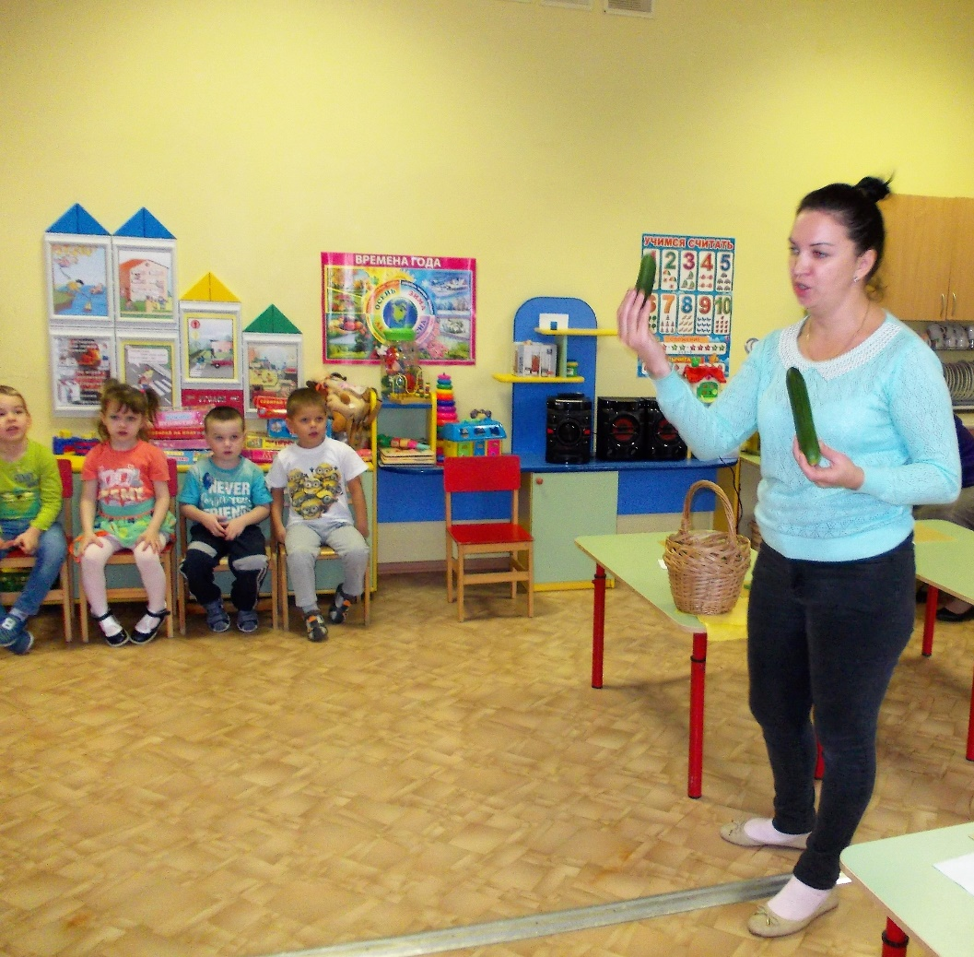

Правильно! (Убирает салфетку, дети рассматривают огурцы в корзине. В свободной беседе выясняют, какого цвета огурец, какой величины,

свежие ли они).

**Воспитатель:** Огурцы - это фрукты или овощи? **(овощи).**

А где растут огурцы? (дети отвечают, воспитатель дополняет ответы детей). Огурцы растут в огороде, на грядке. Ранней весной в рыхлую влажную землю люди сажают огуречное семечко - вот такое (показывает).

Через некоторое время из него появляется маленький росточек.

Тянется, тянется этот росточек, вьется по земле змейкой, плетется по забору, по колышкам (показывает муляж грядки). А вскоре на этой уже сильной, длинной, огуречной плети появляются желтые цветочки – из них то и завязываются маленькие огурчики. Но долго огурцы не могут быть свежими и хрустящими: к сожалению, они вянут и портятся. Люди придумали способ, как сохранить огурцы надолго: их можно солить, мариновать, консервировать и кушать в таком виде зимой, когда нет свежих огурцов.

Воспитатель подводит детей к выставке заготовок, дети рассматривают их. Воспитатель проводит работу по словообразованию: предлагает детям сказать, как называется большой огурец (огурец), как маленький (огурчик, огуречик).

**Музыкальный руководитель**: Я хочу рассказать вам историю об огурчиках. А поможет мне музыка. Присаживайтесь на ковер и слушайте. (ведет повествование на фоне звучание пьесы «Осенняя песнь» П. И. Чайковский.

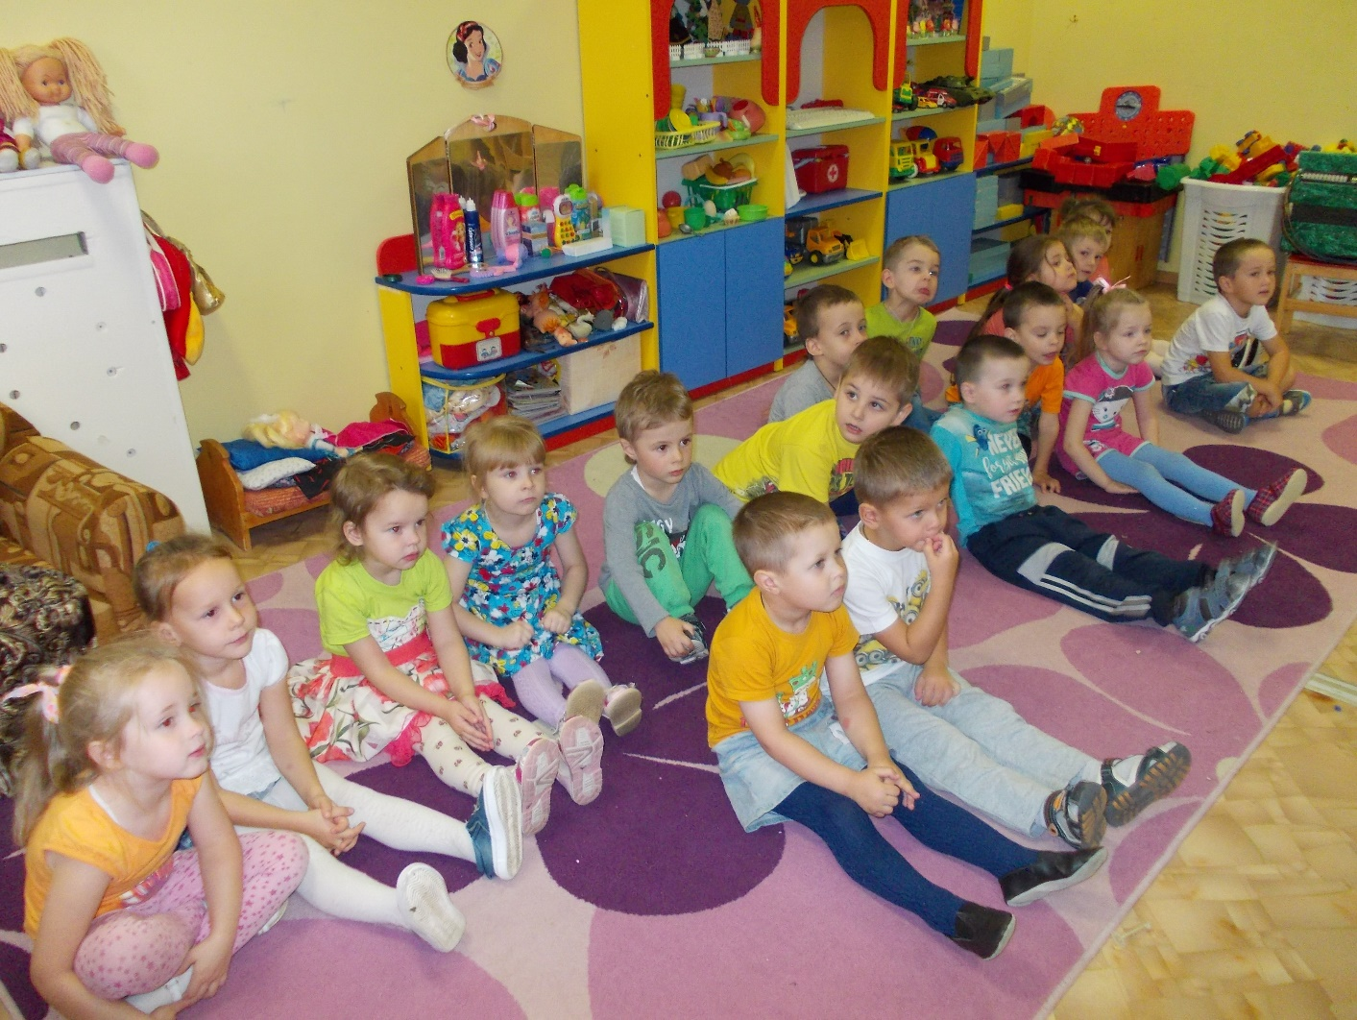

Жили – были во дворе на большой грядке маленькие огурчики. На ночь они прятались под листочки, засыпали и начинали расти. (Маленькие детки тоже во сне очень хорошо растут.) А утром огурчики выглядывали

из – под-листочков, но солнышко не увидели – был пасмурный день. На второй день тучи заволокли небо, на третий день тоже шел дождь. Заскучали,

загрустили огурцы. Давайте им поможем, позовём солнышко!

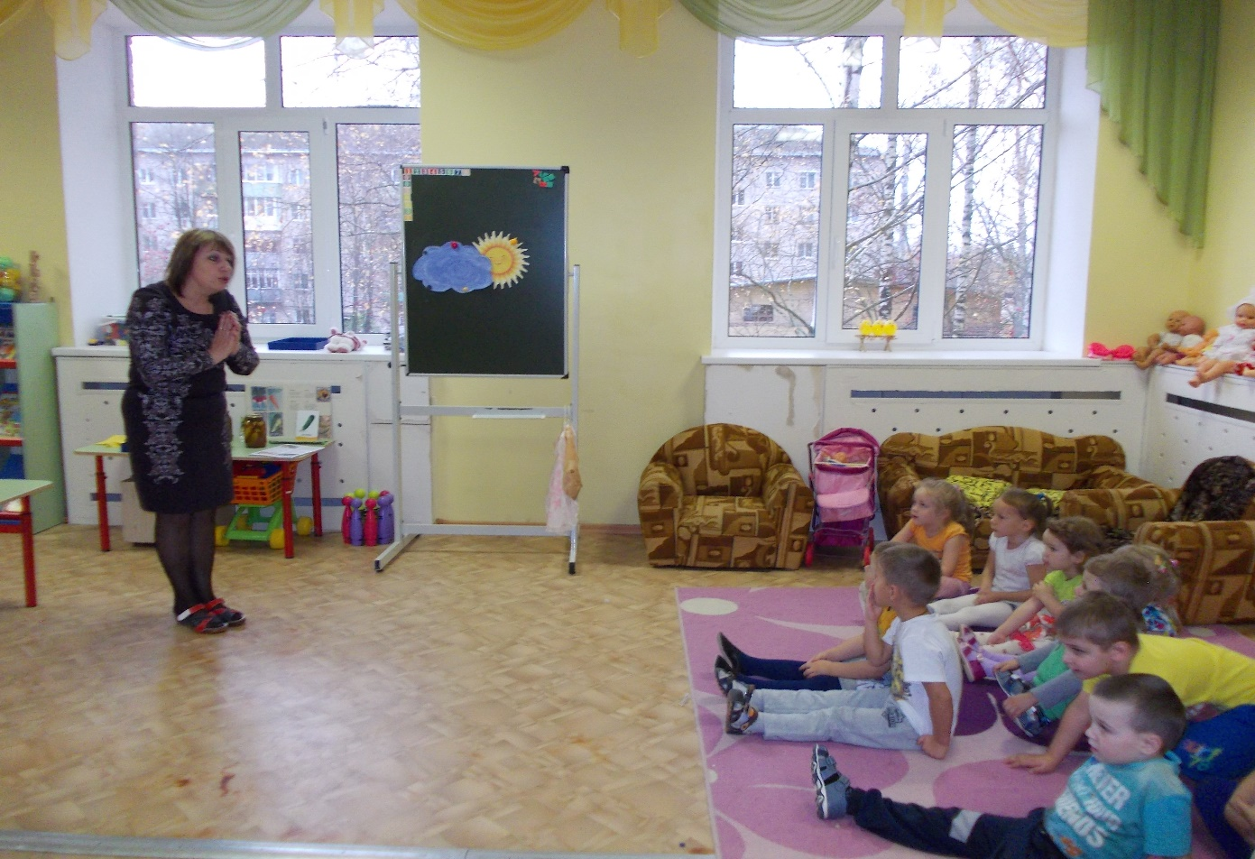

**Дети:** вместе со взрослыми проговаривают русскую народную закличку «Солнышко».

Солнышко, солнышко,

Выгляни в оконышко,

Там твои детки,

Все малолетки,

Без тебя скучают,

Тебя поджидают.

**Музыкальный руководитель:**

Вот мы и позвали солнышко!

Выглянули огурчики, обрадовались, потянулись.

Проводится игра со словом «Огуречик»

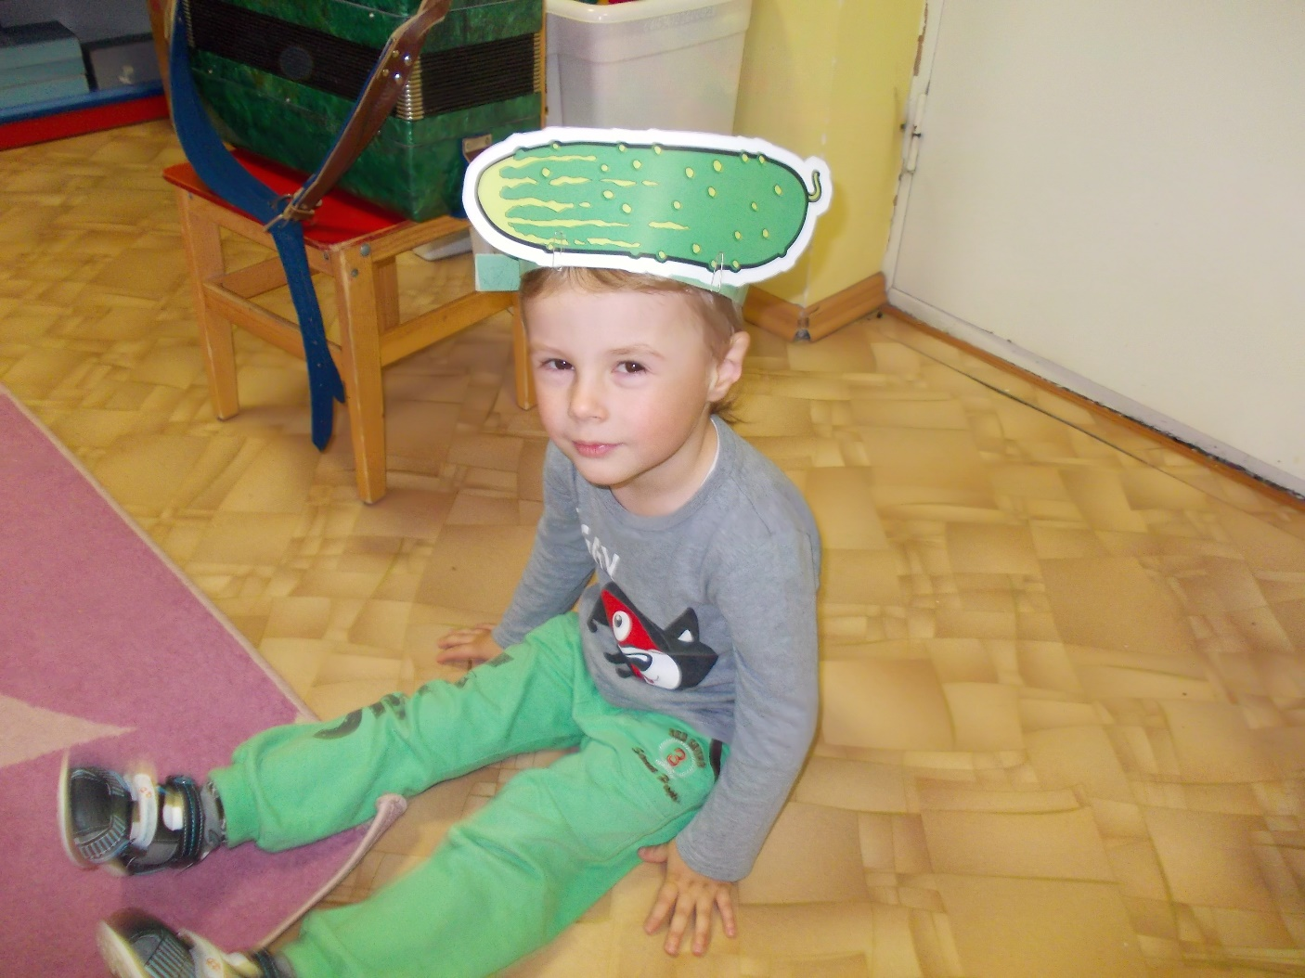

Выбирается ребенок, который будет «огурчиком».

Музыкальный руководитель декламирует стихотворение

(дети с воспитателем осторожным шагом, ритмично идут к огурчику)

Огуречик, огуречик,

Не ходи на тот конечик!

Там мышка живет,

Тебе хвостик оторвет!».

Дети убегают – огурчик пытается их поймать.

Игра проводится 2 -3 раза.

. 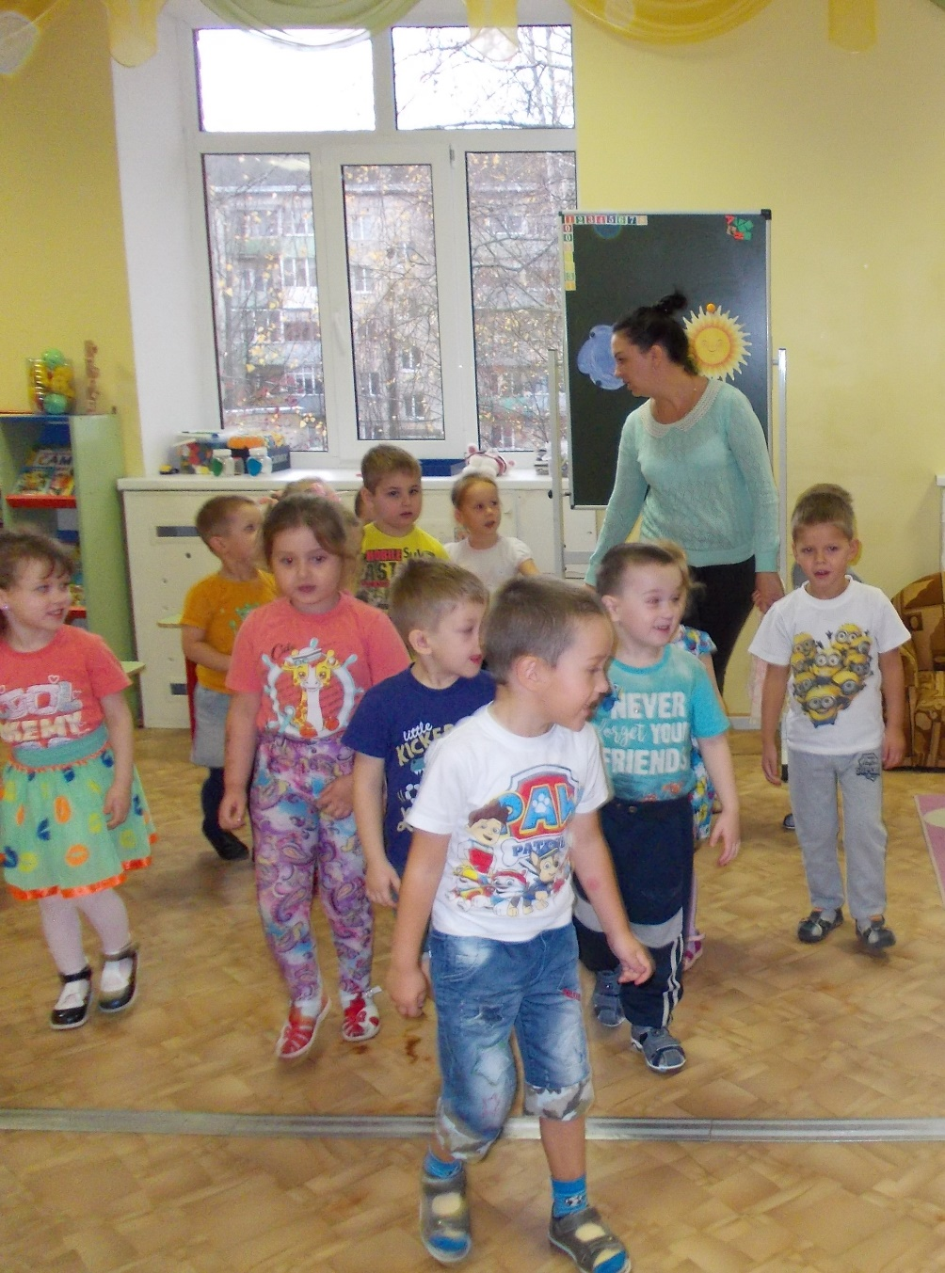

**Музыкальный руководитель:**

Понравилась вам история? (дети отвечают).

**Воспитатель**: Хотите, чтобы каждый из вас вылепил огурчик?

Посмотрите, у нас уже всё готово к лепке на столах. Что вы видите?

(доски, пластилин, салфетки).

**Подготовимся к работе:** Закатываем рукава и внимательно проследим за тем, как я буду лепить огурчик. Сначала разомну пластилин - вот так. Скатаю его в шар круговыми движениями ладоней. Покажите, как я делаю.

(Дети повторяют без пластилина) Раскатаем шар в колбаску движениями ладошек вверх- вниз. (Дети повторяют) Сгладим, округлим края колбаски пальцем – вот так. Ах, какой красивый получился у меня огурец! Ну, а теперь приступайте к работе!

Воспитатель уточняет последовательность действий, оказывает индивидуальную помощь. 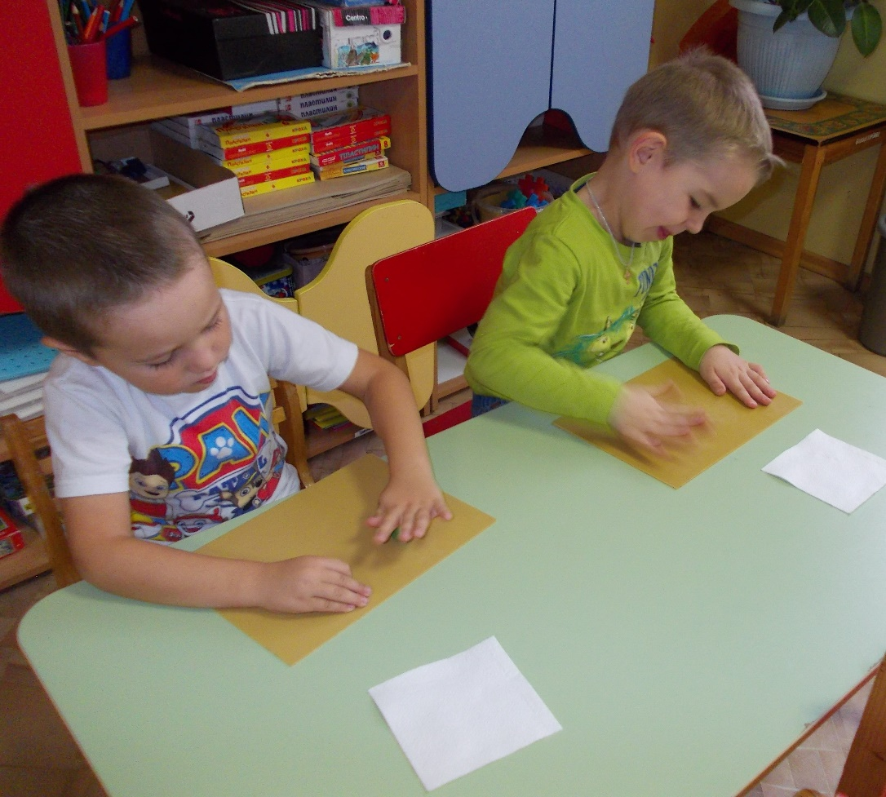

**Воспитатель**: Сколько я слепила огурцов? (один).

Сколько слепил каждый из вас? (По одному). А вместе мы слепили сколько? (Много огурцов). Отнесём огурцы туда, где они должны расти? Куда?

(На грядку). Правильно. А я помогу вам присоединить ваши огурцы к плети.

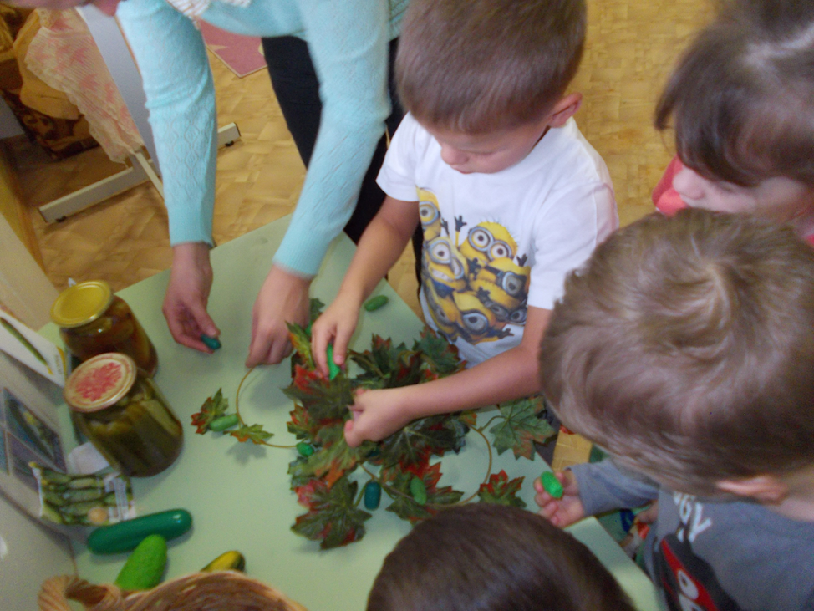

**Музыкальный руководитель:** предлагает детям исполнить песню про семейство огурцов. Исполняется с сопровождением песня

«Семейство огурцов».

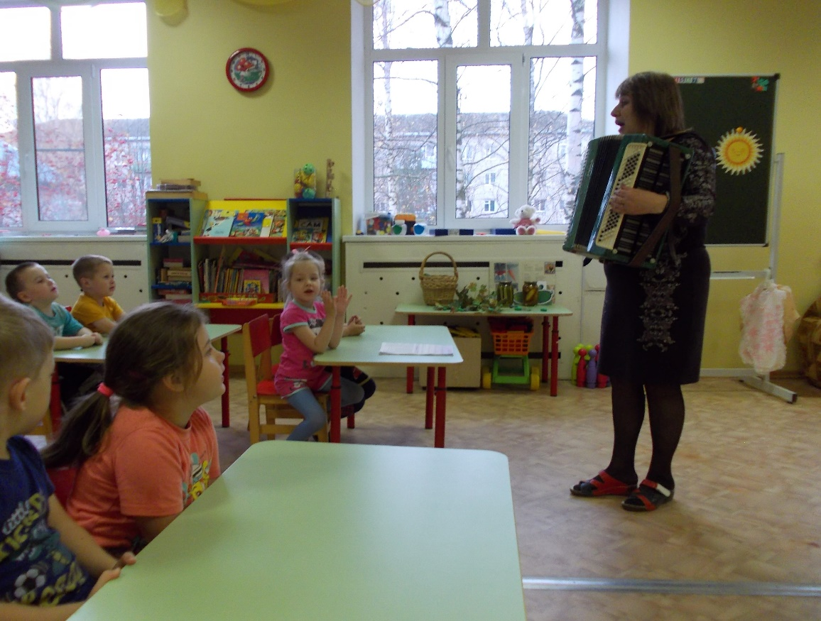

**Воспитатель:** Скажите, дети, а можно есть наши огурцы? (Нет, они не настоящие). Тогда давайте подарим их нашему зайчику! Мы недавно лепили и дарили ему морковку, а теперь огурчики.

Воспитатель вместе с детьми сажает игрушечного зайца у грядки.

Дети прощаются с зайцем и уходят.

